在校生基本信息变更所需材料及要求

根据教育部教学〔2014〕11号文件要求，学生在校期间修改或变更姓名、身份证号等关键身份信息的须由学生提供合法性证明材料，学校比照考生录取档案严格审核后修改学籍信息，报省级教育行政部门备案。
所有申请修改身份信息的同学均需提供的基础材料有：
①西南财经大学在校生基本信息变更申请表（学院签字，盖学院的公章）；
②高考报名登记表复印件（同学可先到财大档案管去查，档案里如没有，需到生源地省级招办复印）。
③现有身份证正反两面复印件；
此外，还需分情况提供的材料说明如下：
1．修改姓名的同学，分以下几类情况报材料：
（1）通过公安机关更改过姓名的同学，提供：
户口簿曾用名一页的复印件或户籍证明，且印章必须清晰，样式参见附表1、2、3之一均可。
（2）高考填写错误导致姓名不符的，仅仅是同音字或是形近字填写错误，提供3项基础材料即可。
如果错的太远，需同学自行向生源地省级招办申请修改学信网录取库原始数据，修改成功后致电教务处做在校生信息变更。
2．修改身份证号的同学，分以下几类情况报材料：
（1）到公安机关变更过身份证号码的同学，分以下三个层次（详见附表4）提供其它材料：
第一层次：如身份证号只有最后4位发生变更，提供公民身份变更证明，加盖各级公安机关公章均可，样式如附表5；
第二层次：如身份证号前6位号码变更（包括第一和第二层次同时变更），提供公民身份变更证明，加盖县级以上公安机关公章（有派出所字样的公章就不行了），样式如附表5；
第三层次：如身份证号第7到第13位（即出生日期）变更（包括同时出现第一、第二层次的变化），提供公民身份变更审批表，加盖各级公安机关公章均可，样式如附表6。
（2）高考填写错误导致身份证有误的，仅仅是身份证号后4位填写错误的，提供3项基础材料即可。
其余部分有误的，需同学自行向生源地省级招办申请修改学信网录取库原始数据，修改成功后致电教务处变更在校生信息。
（3）身份证号正常换代升位的，由15位升到18位的同学，提供3项基础材料即可。
3．修改民族的同学，分以下几类情况报材料：
（1）通过公安机关更改过民族的同学，需提供：
县级以上民族事务部门证明。
（2）高考填写错误导致民族有误的，需同学自行向生源地省级招办申请修改学信网录取库原始数据，修改成功后致电教务处变更在校生信息。

西南财经大学在校生基本信息变更申请表
姓名 |  |  | 学号 |  | 联系电话
学院 |  |  | 专业 |  | 年级
原信息
申请变更为
变更理由 | 申请人签名：  年 月 日
学  院  意  见 | 签名（盖章）：  年 月 日
教  务  处  意  见 | 签名（盖章）：  年 月 日
说明：1、本表一式两份，主要用于更改姓名或者身份证号；
2、申请时须同时带上有效证明文件。

附表1：
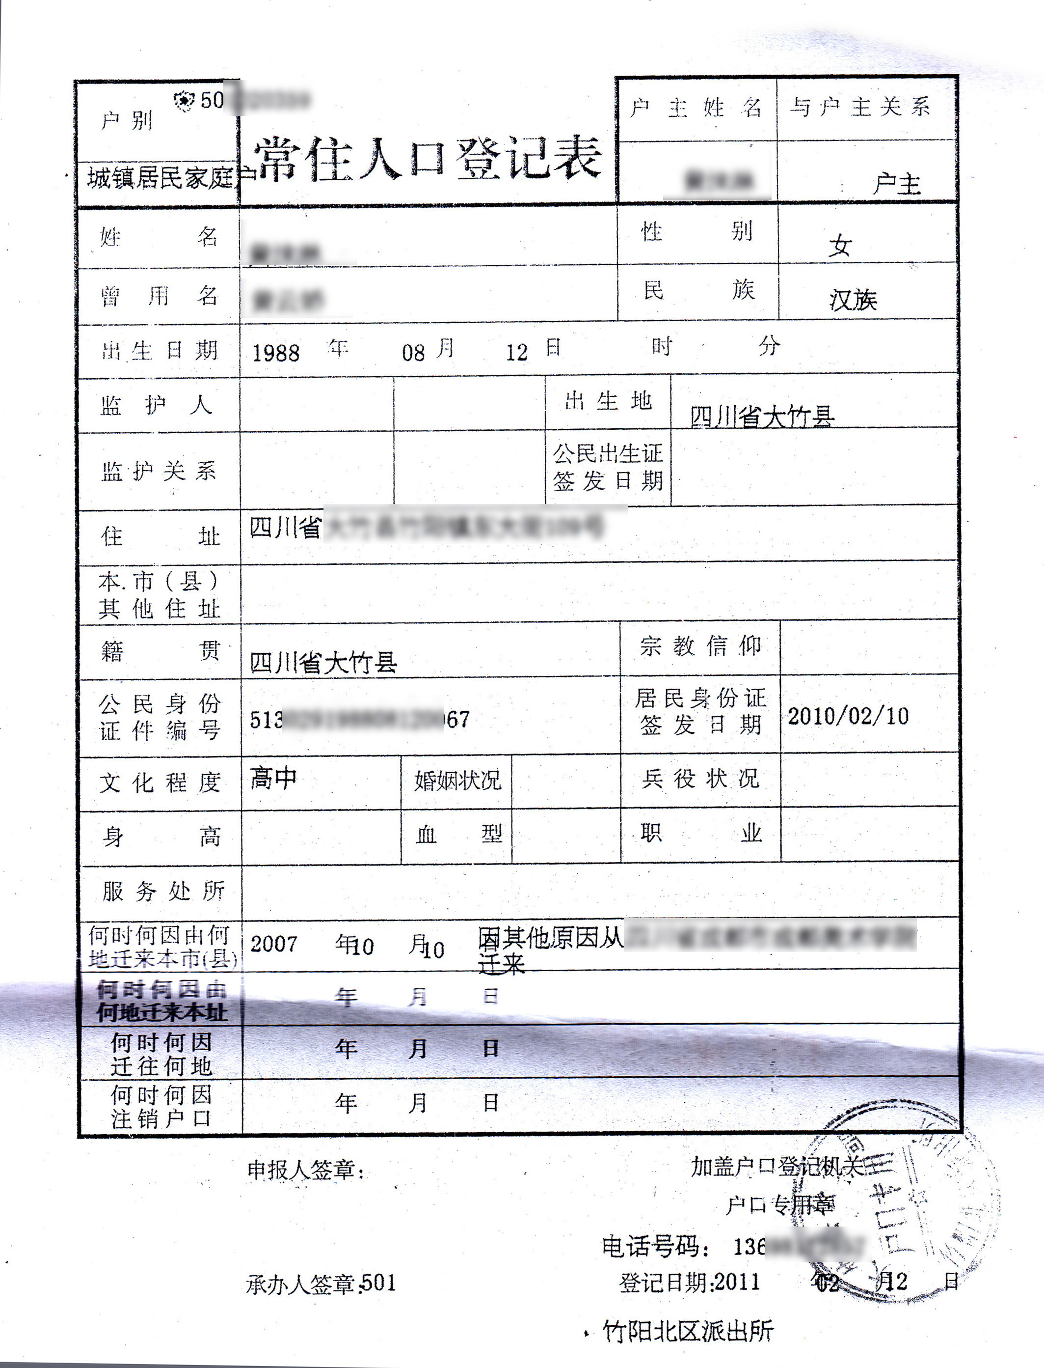

附表2：
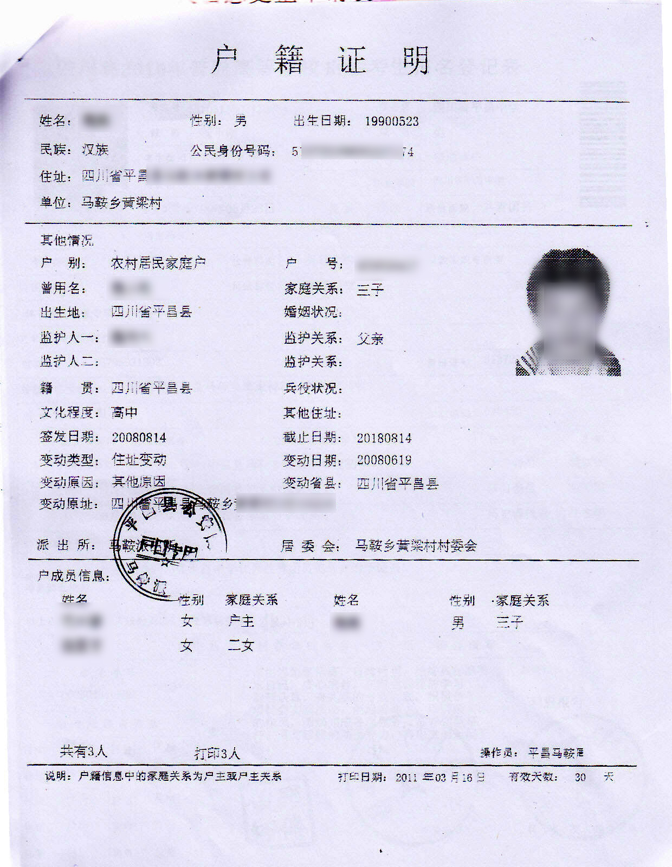

附表3：
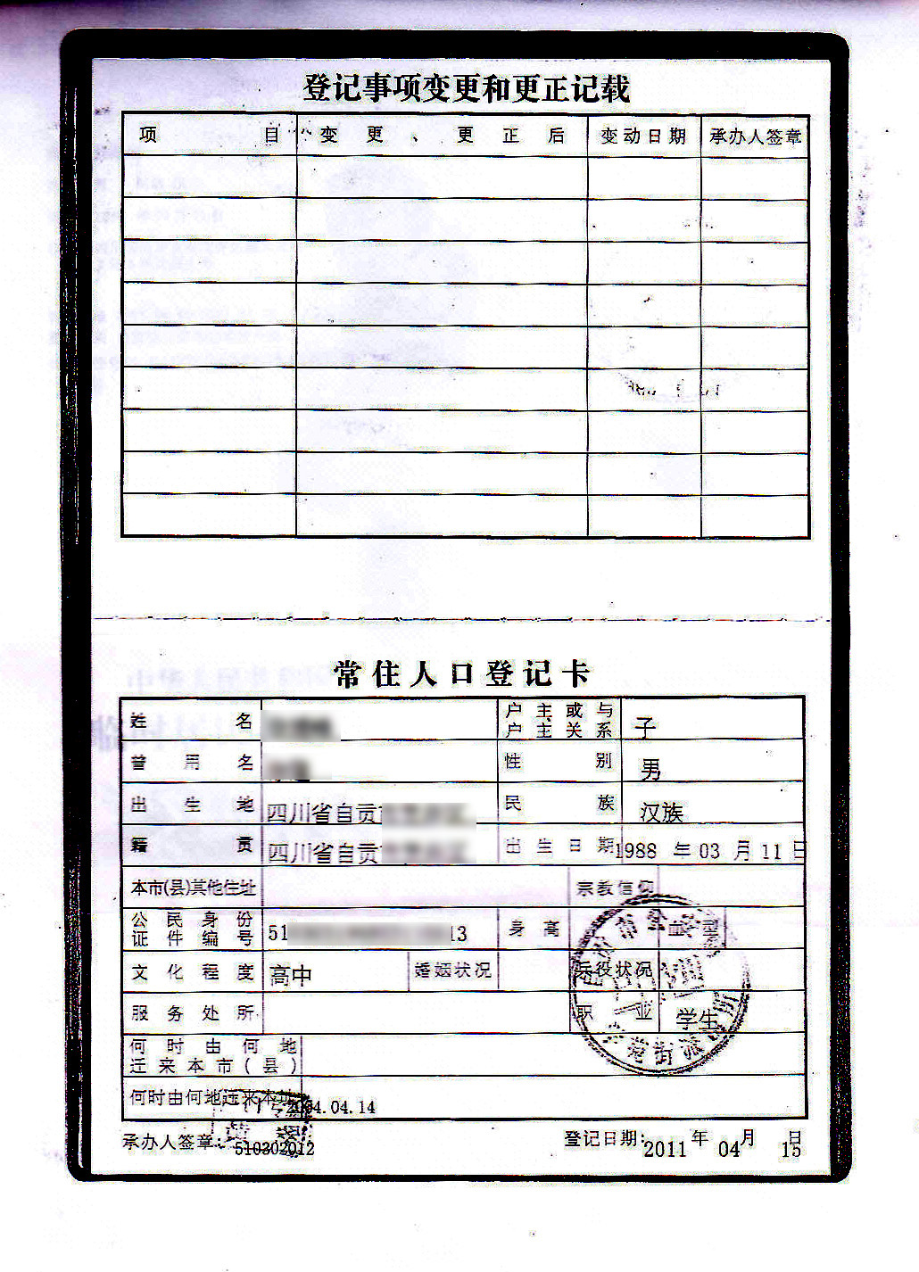

附表4：变更身份证号各个层次
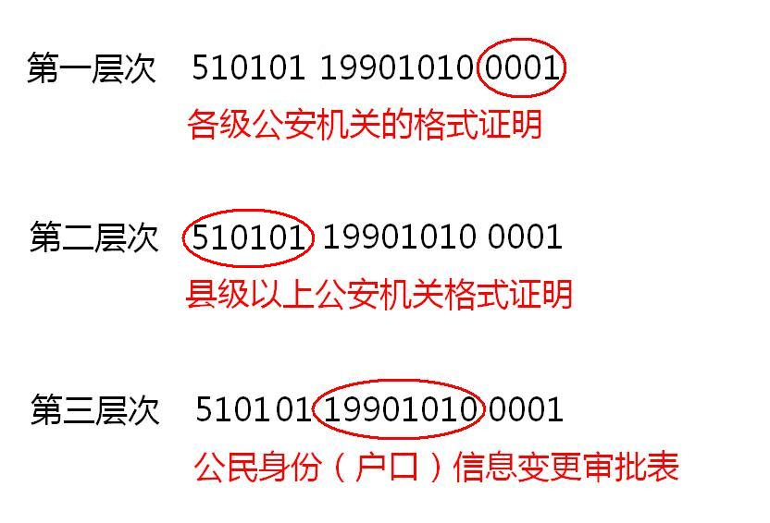
附表5：
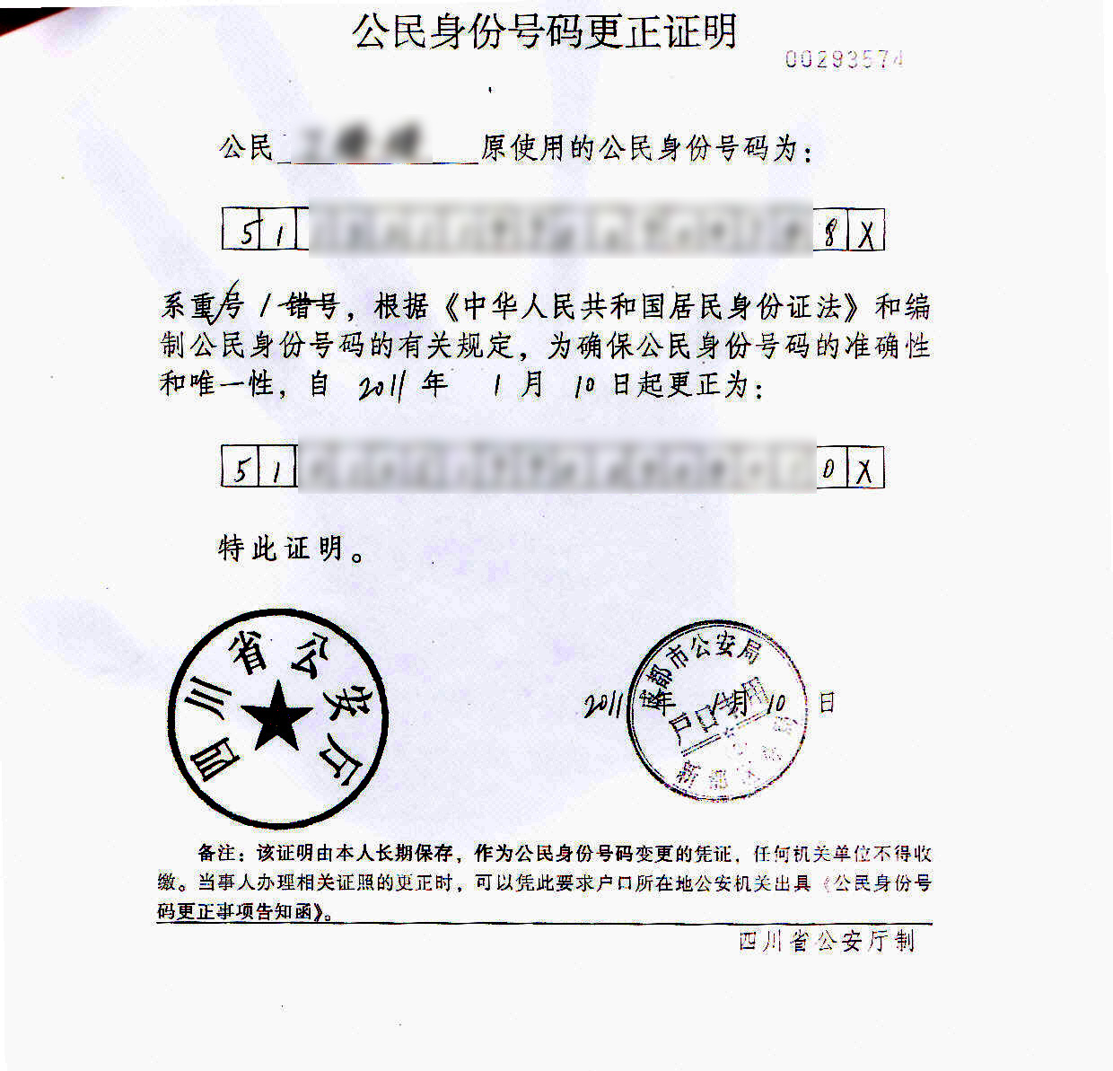

附表6：
